

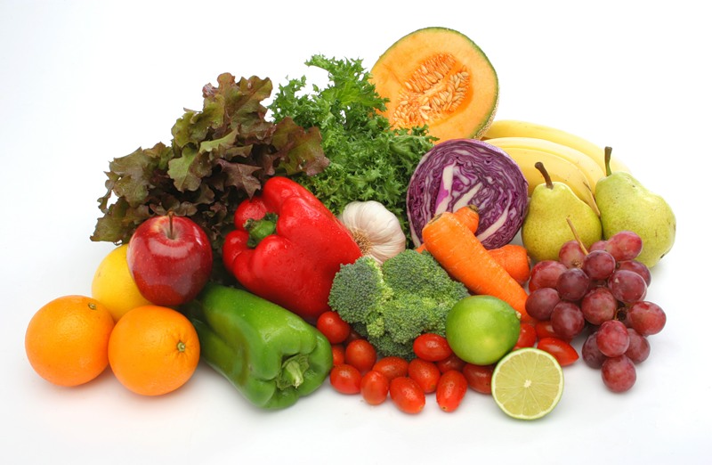 Беседа: «Где найти витамины?»

Цель:
Познакомить со значением витаминов и минеральных веществ в жизни человека.
Закрепить понятие о пользе фруктов и овощей.
Воспитывать культуру еды.

Материал: Карлсон (игрушка); баночка квашеной капусты; сухофрукты на тарелках – на каждого ребенка; лук, чеснок.

Ход беседы:
Воспитатель. Сегодня к нам в окно залетел удивительный человечек. Угадайте, кто это?
Загадка:
Смешной человечек
На крыше живет.
Варенье он любит,
Конфеты и мед.
Дети. Карлсон!
Воспитатель (выставляет на стол куклу - Карлсона). Конечно же, Карлсон. Но мне кажется, что он какой-то грустный, вялый.
Карлсон (за него говорит воспитатель). Здравствуйте, ребята.
Воспитатель. Карлсончик, дорогой, что случилось, почему ты такой печальный?
Карлсон (грустно). Да что-то настроения нет, не хочется мне ни озорничать, ни хулиганить. Хочется все время спать, лежать на своем любимом диванчике. Я даже не хочу со своим другом Малышом гулять по крышам!
Воспитатель. А ешь ты с аппетитом?
Карлсон. Нет у меня аппетита! Я даже банку варенья не могу съесть – не хочу и все!
Воспитатель. Так, все ясно! У тебя, дорогой Карлсончик, нехватка витаминов.
Карлсон. А что такое витамины?
Воспитатель. Витамины – это вещества, которые необходимы нам для здоровья и бодрости. Если в пище недостаточно витаминов, человек болеет, становится вялым, слабым, грустным – таким, как ты сейчас.
Карлсон. А где же я возьму витамины?
Воспитатель. Давайте попробуем помочь Карлсону. Мы ведь знаем, что очень много витаминов…. Дети, где?
Дети. В овощах, ягодах и фруктах!

Воспитатель читает сказку Н. Ю. Чуприной «Маша и фруктовый сад».

Воспитатель. Но когда овощи и фрукты долго хранятся, витаминов в них становится меньше. Где взять витамины весной?
Дети. Можно вырастить на подоконнике свежую зелень, например лук.
Карлсон. Лук? Да я ел один раз – горький, невкусный, да еще в носу щиплет и слезы текут.
Воспитатель. В луке есть вещества, которые защищают человека от болезней. Есть даже такая поговорка: «Лук от семи недуг».
Карлсон. Надо же, какой он полезный. Теперь вы отгадайте, что это: маленький, горький, луку брат.
Дети. Чеснок!
Карлсон. Да, угадали. А он тоже полезный?
Дети рассказывают о пользе чеснока.
Карлсон. Я понял, понял! Теперь буду есть только лук и чеснок.
Воспитатель. Карлсон, нет такого продукта, который содержал бы все витамины, ведь их очень много. Нужно есть и фрукты, и молочные продукты, и каши, и овощи.
Отгадайте загадку.
Что за скрип, что за хруст?
Это что еще за куст?
Как же быть без хруста,
Если я ……..
Дети. Капуста!
Воспитатель. Знаешь, Карлсон, в капусте до конца зимы сохраняется много витаминов. Много их и в квашеной капусте. Попробуй, она очень вкусная и полезная. Раньше моряки, отправляясь в дальнее плавание, обязательно брали с собой бочки с квашеной капустой.
Угощает Карлсона и детей квашеной капустой.
Карлсон. О-о.... Я чувствую, что сил у меня прибавилось. И настроение стало лучше! Я-то ел чипсы, тортики, пил газировку, не знал, что бывают продукты полезные и необходимые.
Воспитатель. Много витаминов содержится в сухофруктах.
Карлсон. Знаю, знаю. Сухофрукты – это изюм.

Воспитатель. И не только. Давайте поиграем.
Дети и Карлсон пробуют на вкус сухофрукты и отгадывают, из каких фруктов они приготовлены.
Карлсон. Спасибо, у меня уже очень хорошее настроение! Полечу на рынок, куплю лук, чеснок, овощей, фруктов и конечно, сухофруктов.
Воспитатель. А мы тебе, Карлсончик, подарим баночку квашеной капусты. Ешь и не болей!
Карлсон благодарит детей и улетает.
Приложение.
Н. Ю. Чуприна

МАША И ФРУКТОВЫЙ САД
Жила-была девочка Маша. Каждое утро она приходила в свой фруктовый сад, где росли разные деревья и кустарники. Яблони, вишни, сливы, черноплодная рябина, облепиха, шиповник, крыжовник, красная и черная смородина встречали маленькую хозяйку шелестом листьев.
Маше нравилось гулять в саду, ухаживать за деревьями и кустарниками, поливать и удобрять их.
Однажды Маша заболела. У нее поднялась температура, горло покраснело, и стало больно глотать. Забеспокоились деревья и кустарники, задумались, как помочь девочке. Пролетающий через сад ветерок прошептал, что помочь их любимице могут их плоды. Ягоды шиповника, черной и красной смородины богаты витаминами, которые помогут Маше справиться с болезнями. А чай с вкусным и полезным малиновым вареньем снизит температуру и уменьшит боль в горле. Утолить жажду и улучшить аппетит помогут компоты: яблочно-вишневый, грушевый, сливовый.
Обрадовались деревья и кустарники, расправили ветки, зашелестели листочками. Услышала их шум Машина мама и сразу догадалась, что хотят сказать питомцы ее дочери. Приготовила она настой шиповника, заварила чай с малиной, напоила Машу.
Поела девочка ягоды черной и красной смородины, выпила полезный компот и сразу почувствовала себя лучше.
На следующий день Маша вышла в свой любимый фруктовый сад. Она поблагодарила деревья и кустарники за помощь. Долго шелестели они листвой, радуясь выздоровлению девочки.

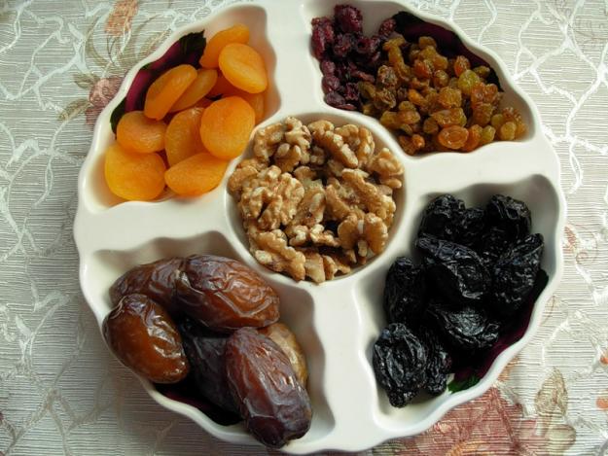

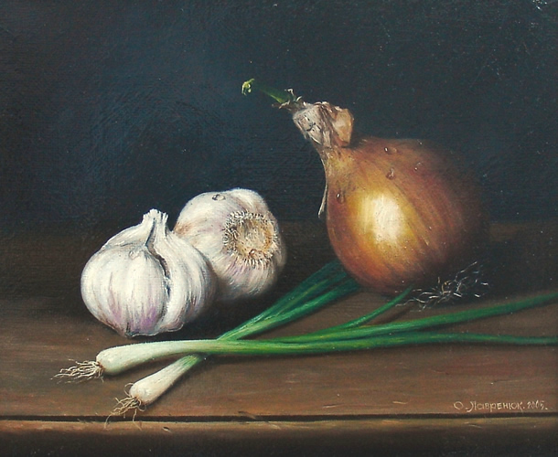

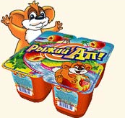

Занятие: «Кто живет в Молочной стране?»

Цель:
Формирование основ здорового образа жизни у детей, стремления активно применять на практике полученные знания и умения.
Закрепить понятие о пользе молока и молочных продуктов.
Воспитывать культуру еды.

Материал:
Картинка с изображением Рыжего Апа.
Молочные продукты ( молоко, йогурт, сырки, кефир);
На столе отдельно стоят гречка, соль, сахар; яйцо, соль; мука, яйцо, соль.

Ход занятия:
Воспитатель. Ребята, сегодня у нас замечательный и долгожданный гость. А какой, вы сейчас узнаете.
За дверью шорох мягких лап:
- Примите угощение!
- Конечно, это …
-Дети. Рыжий Ап!
Воспитатель. Какие тут сомнения?
Появляется Рыжий Ап (взрослый).
Рыжий Ап. Здравствуйте, дорогие ребята! Наконец-то я к вам приехал! Вы меня ждали?
Дети. Да!
Рыжий Ап. Дело в том, что я вместе с другими молочными продуктами живу в далекой Молочной стране. Вы знаете какие-либо молочные продукты?
Дети. Знаем.

Рыжий Ап проводит игру «Кто живет в Молочной стране» (с мячом).

Дети перечисляют: молоко, кефир, топленное молоко, сливки, сыр, глазированные сырки, йогурт, сметана и т. д.
Рыжий Ап. Однажды несколько жителей страны поспорили.

Инсценировка сказки Н.Ю. Чуприной «Молоко, Йогурт и Кефир».

Рыжий Ап. Как вы думаете, какой же продукт все-таки самый главный?
Дети. Молоко.
Рыжий Ап. Почему вы так думаете? (Ответы детей.) Правильно. Из молока получаются другие молочные продукты. Показывает стакан с жирным молоком. Видите этот слой сверху молока? Это сливки. Вспомните, как мы их используем? Для чего они нужны?
Дети. Сливки можно добавлять в чай, кофе.
Рыжий Ап. А еще сливки взбивают миксером и украшают ими торты, пирожные. Много сливок есть нельзя, потому что они очень жирные, а вы знаете, что много жирного ...
Дети. Есть вредно.
Рыжий Ап. Еще из сливок можно сделать сметану. Сливки аккуратно снимают с молока, складывают в мисочку, и через некоторое время они превращаются в сметану. Хотите поиграть? Тогда подходите ко мне.

Игра «Узнай по вкусу».

Дети с закрытыми глазами пробуют молочные продукты и называют их.
Рыжий Ап. Молодцы! Давайте еще поиграем, Какие блюда могут получиться из этих продуктов, если к ним добавить молоко?
Рыжий Ап показывает группу продуктов, дети называют блюдо (гречневая каша, омлет, блины и т. п.).
Рыжий Ап. Вот молодцы! Теперь я уверен , что вы будите здоровыми и научите малышей дружить с молочными продкутами.

Ю. Чуприна
МОЛОКО, ЙОГУРТ, КЕФИР.

В молочном магазине на соседних полках стояли молоко, кефир, простокваша, творог, йогурт, ряженка, сметана. Люди покупали эти молочные продукты, складывали в пакеты, приносили домой, и ставили в холодильник. А в холодильник их ставили потому, что эти продукты страсть как не любили тепло и жару. Им от теплого воздуха плохо становилось, и они скисали.
Однажды попали в один холодильник Молоко, Кефир и Йогурт. Стоят себе, охлаждаются. Вдруг Молоко зашевелилось, засуетилось и заговорило:
- Ну-ка, Кефир и Йогурт, подвиньтесь! Не годится стоять мне, королю всех молочных продуктов, в тесноте. Мне простор нужен.
- Что это ты, Молоко, загордилось? Объясни-ка нам! – попросил Кефир.
- А что объяснять-то! Мало того, что в мой состав входит сто разных веществ, необходимых каждому человеку, так я еще легко усваиваюсь организмом.
- Подумаешь, легко усваивается! – возразил Йогурт. – Я тоже очень легко усваиваюсь. Зато у меня живут особые бактерии, которые, попадая в организм человека, борются с возбудителями всяких заболеваний! Вот!
- Я тоже очень полезный и лечебный продукт питания. Меня дети очень любят! – не успокаивался Кефир.
- А я бываю и вишневый, и черничный, и абрикосовый. Меня можно пить, а можно ложкой есть! – гордо произнес Йогурт.
Долго спорили Йогурт с Кефиром. Но тут снова вмешалось Молоко:
- Как бы там не было, все равно я, Молоко, являюсь основой и для тебя, Йогурт, и для тебя, Кефир, и для ряженки, и для творога. Даже масло сливочное получается при сбивании сливок, а сливки получаются из молока.
- Да, тут уж не поспоришь! Действительно, ты, Молоко, - король всех молочных продуктов, - сказали Йогурт и Кефир.
Выслушав все это, Молоко подобрело:
- Ладно, брат Йогурт и брат Кефир, вы тоже очень полезные, вы мне как братья, давайте рядом стоять на одной полке. Не надо нам ссориться!

